Abitur 2021 Haupttermin
Aufgabe II
Teilaufgabe 1

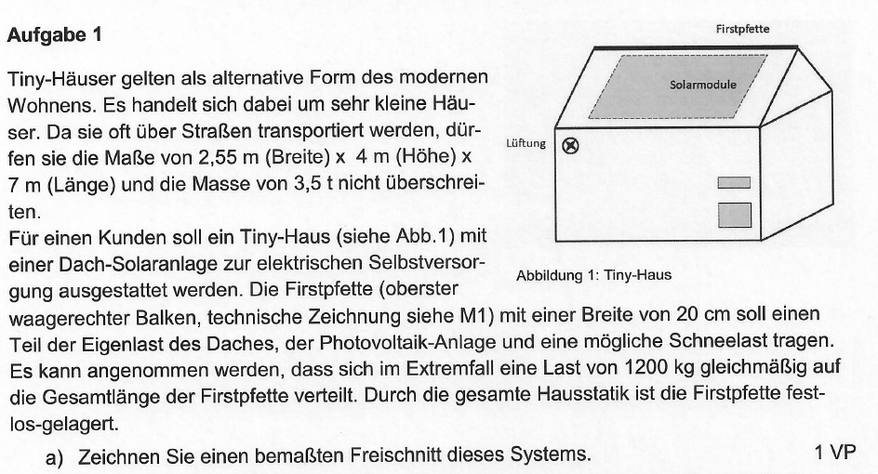

Aufgabenstellung
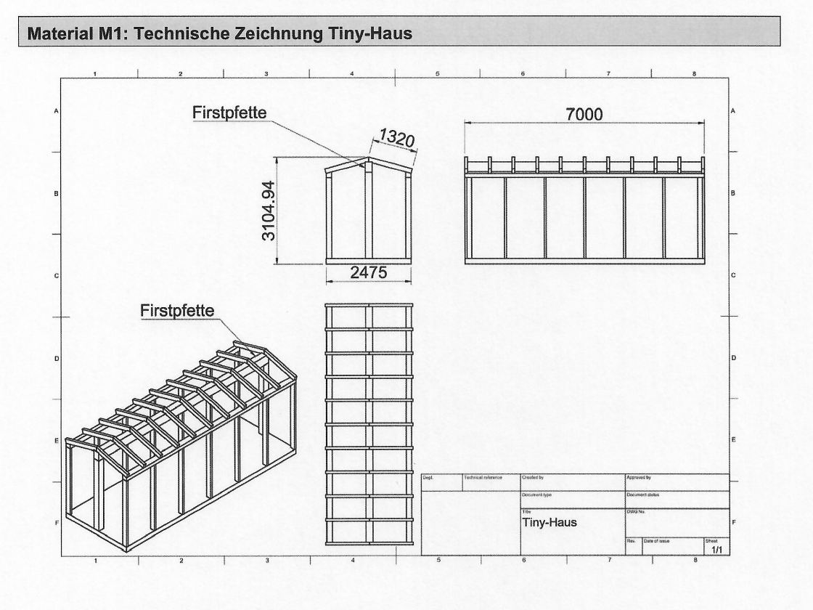
Bezug zum Bildungsplan:
3.4.3.1 Technische Mechanik
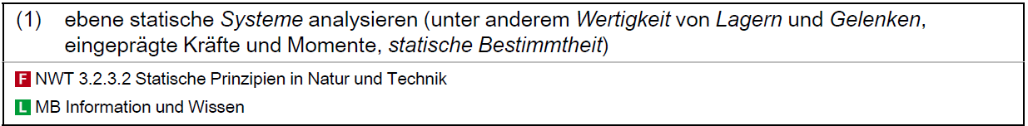

Vorüberlegungen:
Aus dem einführenden Text lässt sich entnehmen, dass die Firstpfette fest-los-gelagert ist. Sprich an einem Ende befindet sich ein einwertiges Lager und am anderen ein zweiwertiges Lager. Auf die Firstpfette wirkt von oben eine Flächenlast, welche gleichmäßig über die gesamte Firstpfette verteilt ist.
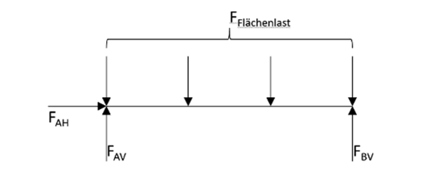
Daraus ergibt sich folgende Lösung:

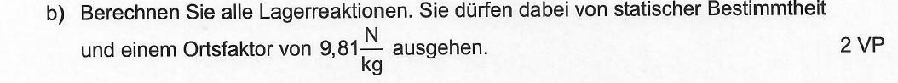
Aufgabenstellung (Fortsetzung)

Bezug zum Bildungsplan:
3.4.3.1 Technische Mechanik
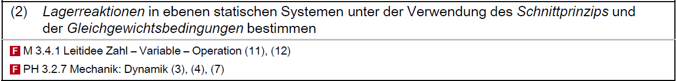

Vorüberlegungen:
Die Bestimmung der Lagerreaktionen erfolgt über die die drei Gleichgewichtsbedingungen für das statische Gleichgewicht: Die Summe aller horizontalen Kräfte, aller vertikalen Kräfte und aller Drehmomente muss jeweils Null ergeben. Ohne horizontale Kräfte treten in diesem Fall also nur jeweils eine vertikale Kraft je Lager auf. Für die Berechnung der Drehmomente ist es damit gleichgültig, ob der Drehpunkt in A oder B gesetzt wird. Mit Drehpunkt in A ergibt sich folgende

Lösung:
$F_{AH}$ ist die Einzige horizontale Kraft und muss daher Null sein:
$$\sum{H=F_{AH}=0N}$$
Auch die Summe der vertikalen Kräfte muss in der Summe Null ergeben. Kräfte nach oben sind positiv, Kräfte nach unten negativ angegeben.
Hinweis: Durch die gleichmäßige Verteilung der Last und die ausschließliche Betrachtung der Auflager, kann für die Berechnung angenommen werden, dass die resultierende Last in der Mitte zwischen den beiden Auflagern liegt. Zu diesem Ergebnis kommt man auch nach der Betrachtung unter Einbezug des Flächenmomentes, was hier nicht gefordert ist.
$$\sum{V}=F_{AV}+F_{BV}-F_{L}=0N$$
$$\underset{⇒}{ }F_{AV}+F_{BV}=1200 kg∙9,81\frac{N}{kg}$$
$$\underset{⇒}{ }F_{AV}+F_{BV}=11 772 N$$
Zuletzt muss auch die Summe der Drehmomente Null ergeben. Drehmomente im Gegenuhrzeigersinn sind hier positiv, Drehmomente im Uhrzeigersinn negativ angegeben. Der Drehpunkt wird in Lager A gelegt.
$$\sum{M=F_{BV}∙7 m-F_{L}∙3,5 m=0Nm}$$
$$\underset{⇒}{ }F_{BV}=\frac{1200 kg∙9,81\frac{N}{kg} ∙3,5 m}{7 m}=\underline{\underline{5 886 N}}$$
Setzt man dieses Ergebnis in die Formel für die Summe der vertikalen Kräfte ein, ergibt sich:
$$F_{AV}=11772 N-5886 N=\underline{\underline{5 886 N}}$$
Aufgabenstellung (Fortsetzung)
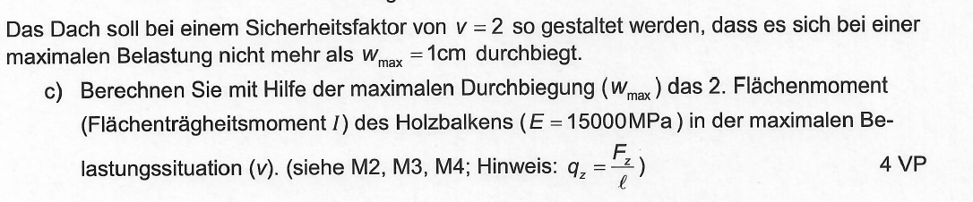
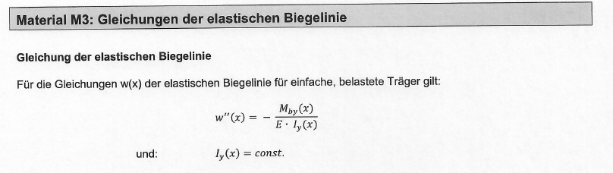

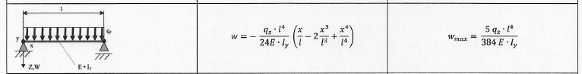

Bezug zum Bildungsplan:
3.4.3.1 Technische Mechanik
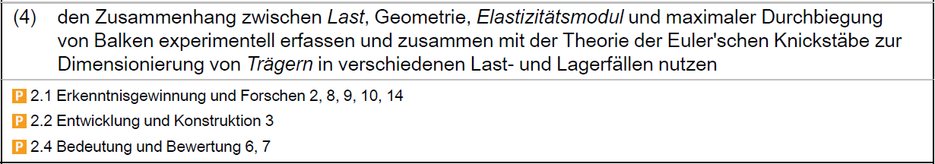

Vorüberlegungen:
Im Aufgabentext ist vorgegeben, dass die Formel für $w_{max}$ für die Berechnung von $I_{y}$ verwendet werden soll. Hierfür muss die Gleichung aus M3 umgestellt werden, so dass $I_{y}$ berechnet werden kann. Für $q_{z}$ wird der Quotient $\frac{F_{z}}{l }$ eingesetzt.
Lösung:
$$w_{max}=\frac{5 q_{z}∙l^{4}}{384∙E∙I_{y} }=\frac{5 \frac{F_{z}}{l }∙l^{4}}{384∙E∙I_{y} }$$
Die Gleichung wird umgestellt:
$$I_{y}=\frac{5 \frac{F_{z}}{l }∙l^{4}}{384∙E∙w_{max} }=\frac{5 \frac{11772 N}{7 m}∙{(7 m)}^{4}}{384∙\left(15∙{10}^{9} Pa\right)∙0,01 m }=0,00035 m^{4}$$
Jetzt muss noch der Sicherheitsfaktor v = 2 einberechnet werden:
$$I_{y}∙v=0,0035 m^{4}∙2=\underline{0,0007m^{4} }$$
Hinweis: Der Sicherheitsfaktor v = 2 bezieht sich auf die Last und kann somit beim Einsetzten der Last in die Formel oder nach der Berechnung von $I_{y}$ durch die Multiplikation des Ergebnisses mit v = 2 angewendet werden.

Aufgabenstellung (Fortsetzung)
d) Berechne die Höhe der Firstpfette unter Annahme eines Flächenträgheitsmoments von I = 0,0007 $m^{4}$ (siehe M2, M3, M4)

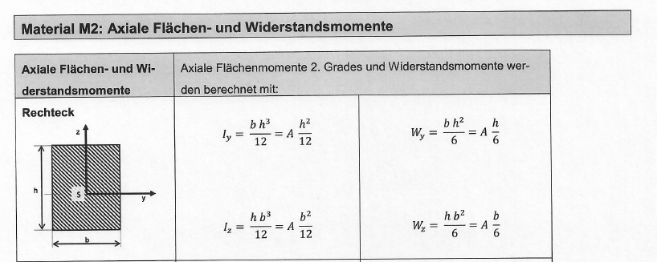

Bezug zum Bildungsplan:
3.4.3.1 Technische Mechanik

Vorüberlegungen:
Für die Berechnung der Höhe der Firstpfette wird die Gleichung für das Axiale Flächenmoment 2. Grade aus M2 für Rechtecke verwendet. Diese Gleichung muss nach h umgestellt werden.
Lösung:
$I_{y}=\frac{b∙h^{3}}{12 }$
$h =\sqrt[3]{\frac{I_{y} ∙12}{b }}$ = $\sqrt[3]{\frac{0,0007 m^{4} ∙12}{0,20 m }}$= $\underline{0,35 m }$

e) Bewerten Sie den Einsatz eines Stahlträgers gegenüber einem Holzbalken 2 VP

Erwartet werden Plausibilität und eine abschließende Bewertung. Folgende Punkte könnten angebracht werden; Vollständigkeit wird nicht erwartet: E-Modul, Nachhaltigkeit, Profilierung, Bearbeitung, Verhalten gegenüber Temperatur oder Feuchtigkeit.

Teilaufgabe 2

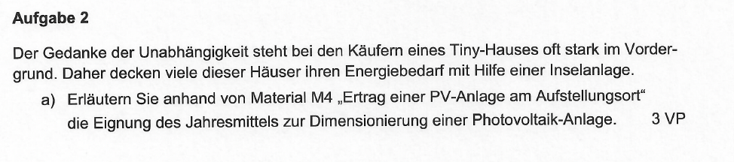
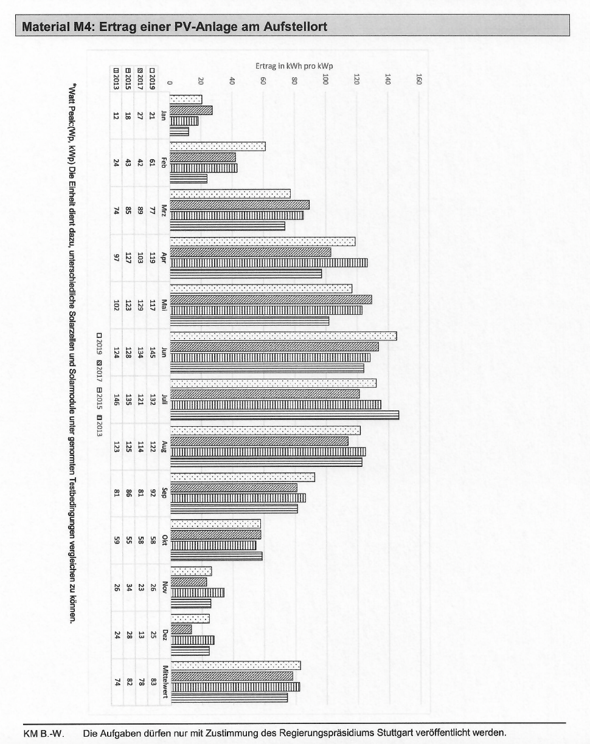
Bezug zum Bildungsplan:
3.4.2.1 Energieversorgung
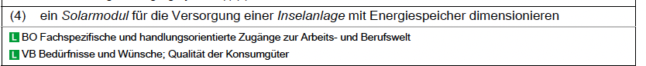

Vorüberlegungen:
Zunächst sollte das Jahresmittel mit dem Ertrag über die Jahre verglichen werden und danach eine Einschätzung getroffen werden, ob das Jahresmittel für die Dimensionierung her PV Anlage herangezogen werden kann. Dies ist nicht der Fall, da der ertragsschwächste Monat für die Dimensionierung herangezogen werden sollte, welcher weit unter dem Jahresmittel liegt.
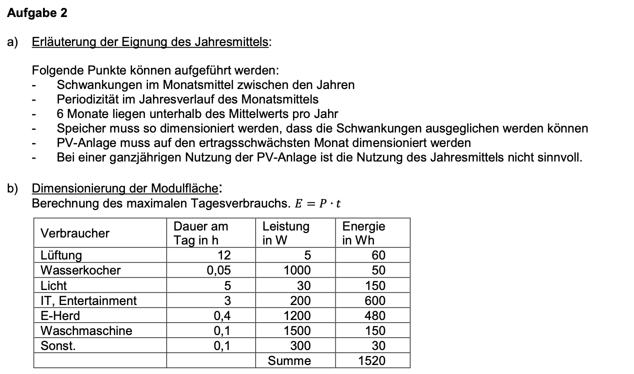
Lösung:

Aufgabenstellung (Fortsetzung)
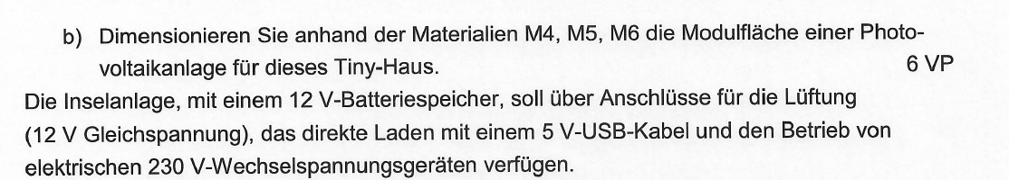

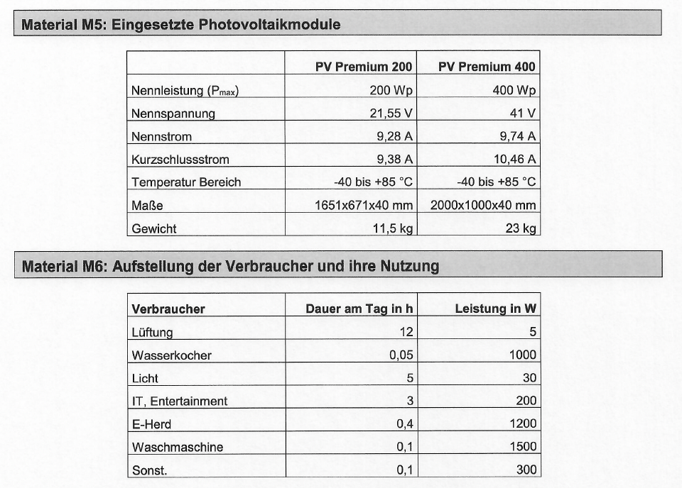
Bezug zum Bildungsplan:
3.4.2.1 Energieversorgung

Vorüberlegungen:
Im ersten Schritt wird der Energiebedarf der einzelnen elektrischen Geräte mit der Gleichung E = P$∙t$ berechnet und die Summe darüber gebildet. Anschließend wir im Diagramm der geringste Wert für den Ertrag ermittelt. Das war im Januar 2013 ein Ertrag von 12 kWh pro kWp, denn ausgehend von dem geringsten Wert sollte die Dimensionierung der PV-Anlage vorgenommen werden. Dieser Wert wird durch die Anzahl der Tage im Januar (31) geteilt. Mit Hilfe des minimalen Ertrages pro Tag und dem Energiebedarf pro Tag wird die Anlageleistung berechnet und darüber die Anzahl der PV Module ermittelt.
Lösung:

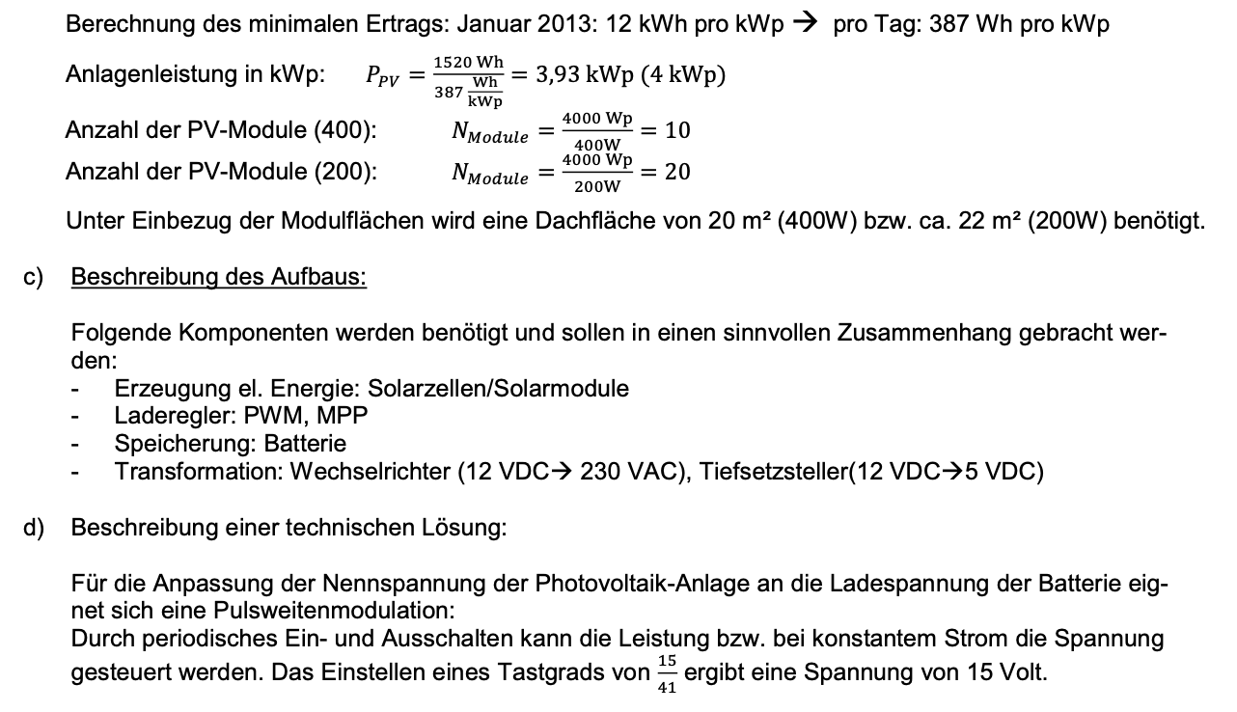

Aufgabenstellung (Fortsetzung)
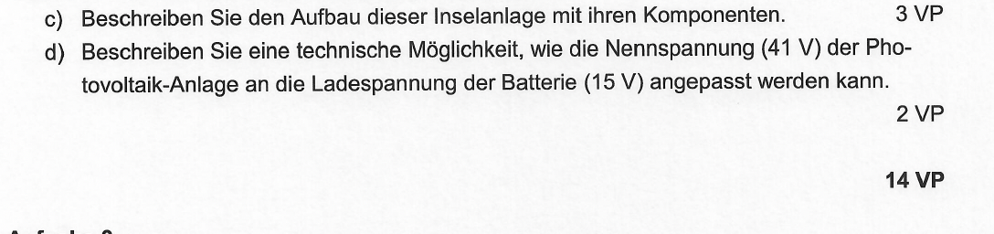
Bezug zum Bildungsplan:
3.4.2.1 Energieversorgung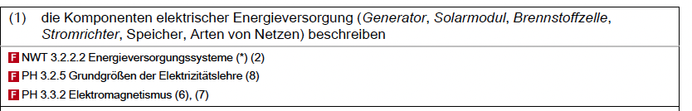

Lösung:

Aufgabenstellung (Fortsetzung)
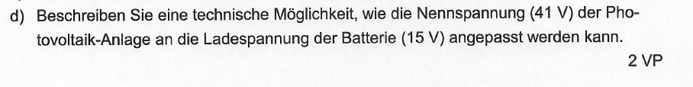
Bezug zum Bildungsplan:
3.4.2.1 Energieversorgung
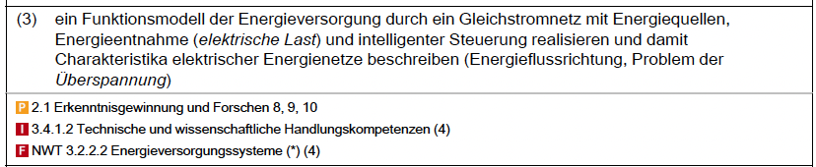

Lösung:

Teilaufgabe 3
Die Regelung der Luftfeuchtigkeit erfolgt mit Hilde eines feuchtigkeitsabhängigen Widerstandes (siehe M7 „Kennlinie Feuchtigkeitssensor“). Für die Lüftung soll eine Feuchtigkeitssensorschaltung (Spannungsteiler-Schaltung) realisiert werden, welche für die relativen Feuchtigkeitswerte von 20% bis 90% Spannungswerte bis 5V ausgibt. Die Steuerung wird, wie auch der Lüftungsmotor mit 12 V Gleichspannung betrieben.
- Zeichnen Sie einen passend dimensionierten Sensor (Spannungsteiler-Schaltung) in den vorgegebenen Schaltplan in Abbildung 2 (siehe markiertes Blatt) ein. 3VP

Bezug zum Bildungsplan:
3.4.1.2 Technische und wissenschaftliche Handlungskompetenzen
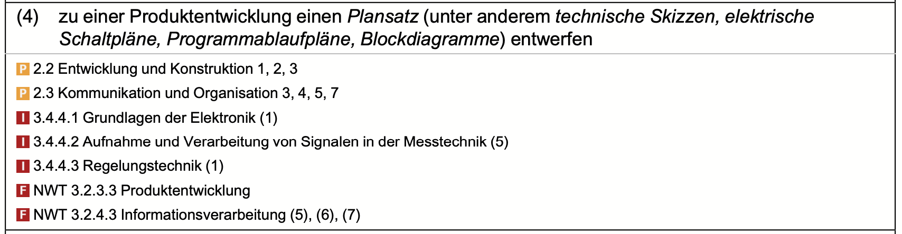
3.4.4.1 Grundlagen der Elektronik
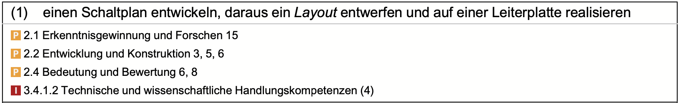

Vorüberlegung:
In Abb. 2 sieht man, dass für diese Teilaufgabe nur der Spannungsteiler gezeichnet und der dazugehörige Widerstand dimensioniert werden muss.
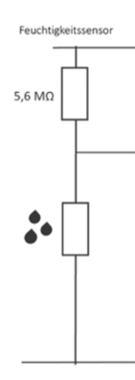
Da in der Aufgabenstellung steht, dass Spannungswerte bis 5V ausgegeben werden, stellt dies die maximal zu erreichende Spannungsgröße dar. Aus der Kennlinie können wir den Maximalwiderstandswert des Sensors von 4000 kOhm ablesen. Durch die Widerstandskennlinie ergibt sich der Aufbau, so dass der Sensor an die Position des 2. Widerstandes rückt und R1 berechnet werden muss.

Lösung: Ω

$$\frac{U_{1}}{U_{2}}=\frac{R_{1}}{R_{2}}$$

$R_{1}=U_{1}\frac{R_{2}}{U_{2}}$ = $7 V\frac{4 MΩ }{5 V}$ =5,6 MΩ

Um zuverlässige Spannungswerte zu gewährleisten, wird in die Schaltung aus Abbildung 2 ein Spannungsfolger zwischen die Sensorschaltung und den Mikrocontroller geschaltet.
- Beschreiben Sie die Auswirkung des Spannungsfolgers auf die Sensorschaltung und zeichnen Sie ihn in den Schaltplan in Abbildung 2 ein.

Bezug zum Bildungsplan:
3.4.4.2. Aufnahme und Verarbeitung von Signalen in der Messtechnik

Vorüberlegungen: keine
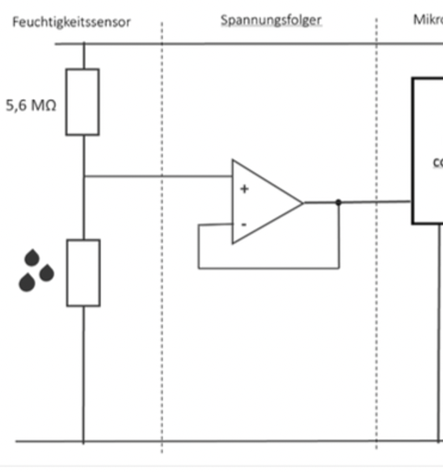
Lösung:
Zeichnung siehe Schaltplan links.

Der Spannungsfolger besitzt eine Rückkopplung, die die Verstärkung auf 1 setzt. So beträgt die Spannung am Ausgang denselben Wert wie am invertierenden Eingang. Durch den hochohmigen Eingang und den niederohmigen Ausgang wird die Messbrücke nicht belastet und es passieren keine Messfehler.

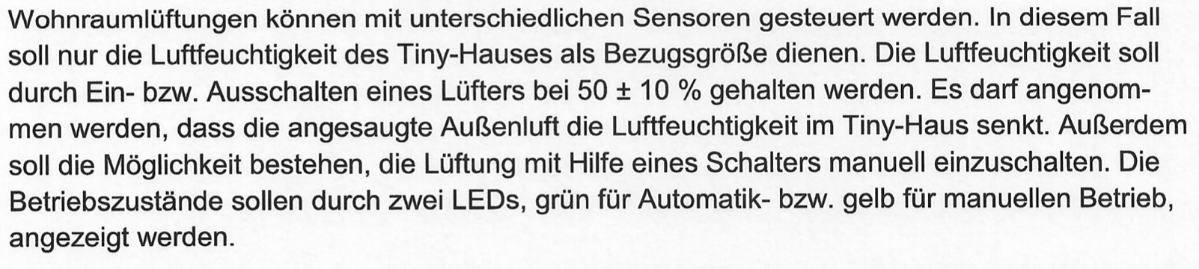
- Skizzieren Sie einen möglichen Programmablaufplan für diesen Anwendungsfall.
Bezug zum Bildungsplan:
3.4.1.2 Technische und wissenschaftliche Handlungskompetenzen
Vorüberlegungen:
Zusätzlich zu der Symbolik ist zunächst zu klären, welche Zustände der Schalter einnehmen kann. Ist dieser im Automatikmodus soll die Lüftung (Motor) bei einem Feuchtigkeitswert von 55% Luftfeuchtigkeit starten. Anderweitig ist die Lüftung an. Zusätzliche Anzeigen mit LEDs muss den Zuständen zugeordnet werden.
Lösung:
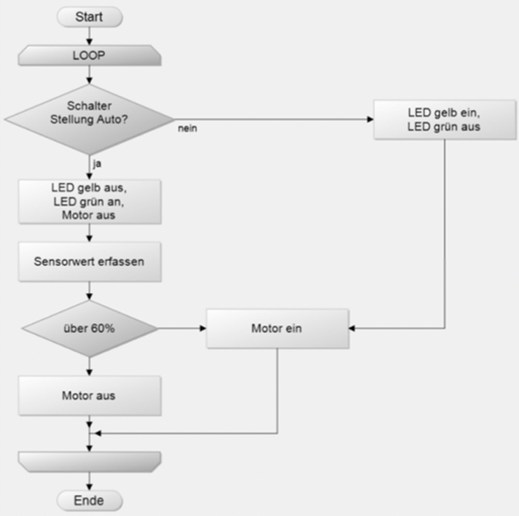
Aufgabe 4:
Damit die Vorrichtung eine Luftwechselrate von 30 m3 / h erzielen kann, muss ein entsprechender Lüftermotor ausgewählt werden. Im Schaubild Motorkennlinie (siehe markiertes Blatt Abb.3) sind die Kennlinien für die Ankerstromstärke I(M) und die Drehzahl n(M) eines gängigen Lüftermotors in Abhängigkeit des Drehmoments M abgebildet.

- Skizzieren Sie in das Schaublid der Motorkennlinie (siehe markiertes Blatt Abb.3) den Verlauf der Kennlinie der mechanischen Leistung P_{mech}(M) und bestimmen Sie ihren Maximalwert P_{max}. 4VP
Bezug zum Bildungsplan:
3.4.2.2 Elektrische Antriebstechnik
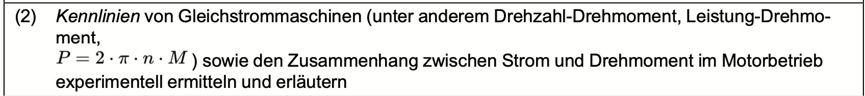

Vorüberlegungen:
Der Graph der Leistung eines Motors stellt eine umgekehrte Parabel dar. Nullstellen sind am Ursprung sowie am Anhaltemoment. Das Maximum liegt daher bei 11 mNm.
Die mechanische Leistung wird nun über die Formel: P= 2* Phi * M_{max} * N(M_{max}) berechnet. Die Drehzahl N ist für diesen Punkt abzulesen. N (M_{max}) = 3600.

Lösung:
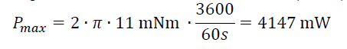

- Berechnen Sie den Wirkungsgrad für diesen Lastfall. 3VP

Bezug zum Bildungsplan:
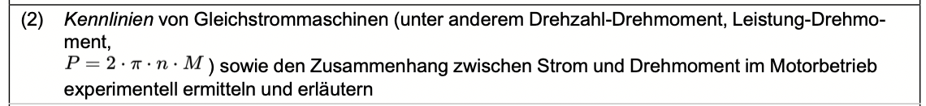

Vorüberlegung:
Der Wirkungsgrad setzt sich aus dem Quotient von Ausgegebener Leistung und aufgenommene Leistung zusammen. Da wir im Motorbetrieb sind, ist die ausgegebene Leistung mechanisch und die aufgenommene Leistung elektrisch.
Lösung:
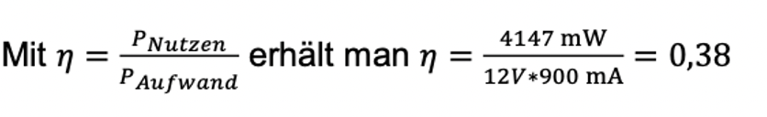
- Begründen Sie die Vorgabe, dass ein Motor im Dauerbetrieb nicht mit einem Drehmoment belastet werden sollte, dass größer als bei P_{max} ist. 2VP
Bezug zum Bildungsplan:

Vorüberlegung: -
Lösung:
- Wirkungsgrad sinkt
- Aufgrund der höheren Fahrweise ist der Ankerstrom größer. Es kommt zu Überhitzung und höherem Verschleiß, dadurch verringert sich die Laufzeit.

Aufgabe 5:
„Mit modernen Smart Home-Systemen lässt sich der Gasverbrauch um bis zu 30 Prozent reduzieren- unabhängig von der Größe des Hauses und dem Alter der Heizanlage. Zu diesem Ergebnis kommen das Cologne Institute for Renewable (CIRE) der TH Köln und der Kölner Energieversorger RheinEnergie in einer aktuellen Forschungsstudie.“ (siehe M8)

- Bewerten Sie die Studie auf Grundlage der Pressemitteilung (siehe M8) anhand der allgemeinen Gütekriterien für die wissenschaftliche Studien: Objektivität, Validität, und Reliabilität. 5VP
Bezug zum Bildungsplan:
3.4.1.2 Technische und wissenschaftliche Handlungskompetenzen

Vorüberlegung:
Durch einzelne Fragmente des Textes, die zu den 3 Gütekriterien Objektivität, Validität und Reliabilität zugeordnet werden, kann eine Einschätzung über die Wertigkeit der Studie getroffen werden.
Lösung:
- Objektivität:
Verständnis der Workshops überprüft, Testumgebung nicht standardisiert, regelmäßige Befragung
- Validität:
Workshops und zusätzliche Anleitungen nehmen Einfluss auf Ergebnis, Gasverbrauch wird erfasst.
- Reliabilität:
Anzahl der Haushalte sehr gering, nur 120 Versuchshaushalte, repräsentativer Gebäudebestand

- Beurteilen Sie die Ergebnisse der Studie im Hinblick auf das mögliche Nutzungsverhalten vor bzw. nach der Installation des Smart-Home-Systems. 3VP
Bezug zum Bildungsplan:
3.4.1.2 Technische und wissenschaftliche Handlungskompetenzen

Vorüberlegung:
Um die Frage zu beantworten, muss ein Urteil formuliert werden, welches die Ergebnisse in Bezug zur Methode, den Probanden und den Startbedingungen setzt. Hierzu sind Argumente zu finden, die das Urteil stützen.
Lösung:
Folgende Aspekte können genannt werden:
- Waren Probanden schon vor der Nutzung sensibilisiert bezüglich ihres Energieverbrauches, so wird die Umstellung wahrscheinlich einen geringen Einfluss haben.
- Probanden, die sich vorher keine Gedanken bzgl. Ihres Energieverbrauches gemacht haben, sich aber im Zuge dieser Studie damit beschäftigen, werden mit hoher Wahrscheinlichkeit ein Ersparnis haben. Die Frage ist, ob das Smart Home oder die Aufklärung die Ersparnis zur Folge haben.
- Probanden, die auch durch Workshops keinen Zugang zum Thema finden.
- Änderung der familiären oder beruflichen Verhältnisse: Nachwuchs, Nachtarbeit, Homeoffice, …

- Entwerfen Sie skizzenhaft eine Studie, die sich mit dem Thema elektrischer Energieverbrauch (allgemeiner Sprachgebrauch; eigentlich Energieumwandlung) beschäftigt. Gehen Sie dabei auf die drei Gütekriterien sowie ein mögliches Versuchsdesign ein. 6VP
Bezug zum Bildungsplan:
3.4.1.2 Technische und wissenschaftliche Handlungskompetenzen

Vorüberlegung:
Ein Konzept einer Studie braucht eine Hypothese oder Fragestellung und eine Methode. Die Gütekriterien Objektivität, Validität und Reliabilität müssen gewährleistet sein. Wie dies umgesetzt wird, muss zur Beantwortung der Aufgabe ebenfalls beschrieben werden.
Lösung:

Thema:
Einfluss von automatischer Belichtungssteuerung auf dem Gesamtenergieverbrauch eines Haushaltes.

Umsetzung:
- Erfassung der Daten
- Vergleichsgruppe

Mögliches Versuchsdesign:
In einer Mustersiedlung oder Stadt wird der Energieverbrauch eines Jahres aufgezeichnet7 dokumentiert. Alle Verbrauchseinheiten bzw. Haushalte werden nun mit Präsenzmeldern in den Fluren ausgestattet. Es gibt keine Möglichkeit das Licht manuell ein- bzw. auszuschalten. Die Präsenzmelder werde nur bei Unterschreitung der Mindesthelligkeit akitv.

Objektivität:
Flurlicht technisch gesteuert, nicht beeinflussbar
Alle Werte werden erfasst.

Validität:
Vergleichsgruppe ohne Präsenzmelder

Reliabilität:
Hohe Anzahl von Versuchshaushalten

